01.04.2020r. (środa)
Krąg tematyczny: Na wsi zawsze jest wesoło, tyle pól i zwierząt w koło.
Temat dnia: Pojadę na wieś.
Dzięki zajęciom wasze dziecko dziś: naśladuje odgłosy z wiejskiego podwórka, usprawnia narządy mowy, wie jakie zwierzęta są hodowane na wsi i jak się nazywają ich domy, coraz lepiej rzuca do celu.
- Zaczynamy od gimnastyki powodzenia!
https://www.youtube.com/watch?v=sXqaZUp2N-w
https://www.youtube.com/watch?v=TFh2hW0KEmc (bardzo lubią).

- „Pieski w budzie” – zabawa ruchowa z elementami czworakowania. Wyjaśniamy dzieciom zasady zabawy, w której będą „pieskami”. Krążki oznaczają budy. Każdy „piesek” ma osobną „budę”. „Pieski” wychodzą na spacer – dzieci chodzą na czworakach w różnych kierunkach. Na hasło: Pieski do domu! wracają do „bud” – przybiegają do swoich krążków. Następnie „pieski” proszą o jedzenie (siadają na tylnych łapkach i machają przednimi łapkami) – dzieci siadają skrzyżnie na podłodze i naśladują ruchy psa, machają rękami z góry na dół. Zabawę powtarza się kilka razy

- „Co słychać na wiejskim podwórku?” – zagadki słuchowe, odgadywanie nazw zwierząt wydających charakterystyczne odgłosy. Zachęcamy dzieci do nazywania zwierząt, których odgłosy są nagrane na płycie. Dzieci podają nazwę zwierzęcia i dowolną (prawdziwą) informację na jego temat, np. muu... – krowa, mieszka w oborze.
Link do odgłosów zwierząt:
https://www.youtube.com/watch?v=tj2ccM-9kF0

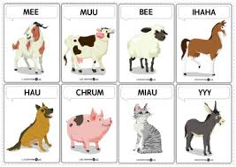

- „Kto mieszka w oborze?” – zabawa dydaktyczna, łączenie w pary zwierząt i ich „domów”. Pokazujemy dzieciom sylwety zwierząt i prosimy, by dzieci naśladowały odgłosy, jakie wydają prezentowane zwierzęta, np.: kura – ko, ko; pies – hau, hau. Dzieci przedstawiają odgłosy zwierząt. Prowadzący wskazuje „domy” zwierząt i prosi o dopasowanie zwierząt do ich domostw i nazwanie ich, np. kura – kurnik.
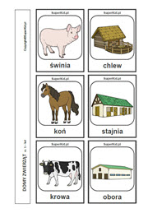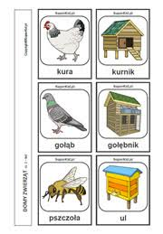
- „Na wsi” – wysłuchanie opowiadania z „Książki”, rozmowa kierowana, poszerzanie wiedzy o wsi i o zwierzętach żyjących w gospodarstwach wiejskich. Dzieci siadają na dywanie w siadzie skrzyżnym.
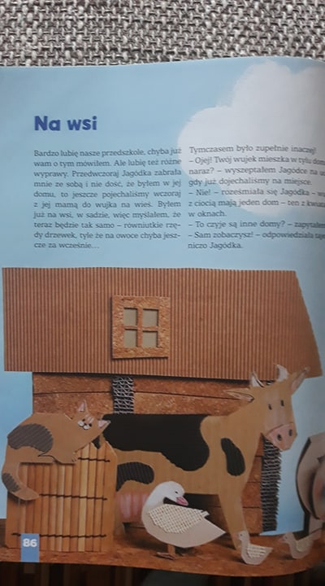
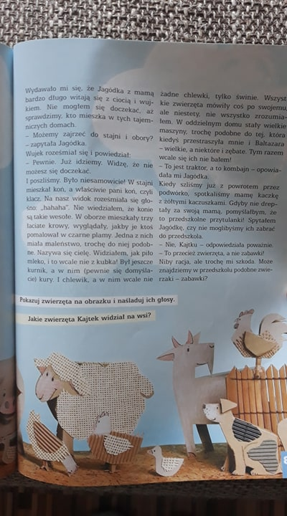
Prowadzimy z dziećmi kierowana rozmowę zadając pytanie:
– Z kim oprócz Jagódki Kajtek pojechał na wieś?
– Jakie zwierzęta Kajtek widział na wsi?
– Gdzie mieszkały te zwierzęta?
– Jakie maszyny rolnicze znajdowały się w jednym z pomieszczeń gospodarczych?
Kolorowanki:
